|  |  |  |
| --- | --- | --- |
| Macintosh HD:Users:hoangnguyen:Documents:TDC:fitlog_blue.png | TRƯỜNG CAO ĐẲNG CÔNG NGHỆ THỦ ĐỨC  **Khoa Công Nghệ Thông Tin** | Macintosh HD:Users:hoangnguyen:Documents:TDC:logoTDC_blue.png |
|  |  |  |

**Chuyên đề CMS**

**BÁO CÁO QUẢN TRỊ WORDPRESS**

**Sinh viên thực hiện:**

1. Trương Phan Anh – 16211TT3036
2. Phạm Hữu Lợi – 16211TT3126
3. Trần Nhựt Trường – 16211TT3037

**MỤC LỤC**

1. **Giới thiệu về CMS** **3**
   1. CMS là gì? **3**
   2. Vai trò của CMS **3**
   3. Tính năng của CMS **3**
   4. Ưu và nhược điểm của CMS **3**
2. **Quản trị Wordpress** **4**
   1. Đăng nhập quản trị **4**
   2. Chỉnh sửa thông tin trong hệ thống quản trị **5**
3. Quản trị bài viết **5**
4. Quản trị thư viện **6**
5. Quản trị trang **6**
6. Quản trị phản hồi **7**
7. Quản trị giao diện **8**
8. Quản trị Plugin **9**
9. Quản trị thành viên **10**
10. Quản trị cài đặt **12**

**MỤC LỤC ẢNH**

*Hình 1. Content Management System* ***3***

*Hình 2: Đăng nhập quản trị* ***4***

*Hình 3: Giao diện quản trị* ***4***

*Hình 4: Chức năng bài viết* ***5***

*Hình 5: Giao diện viết bài mới* ***5***

*Hình 6: giao diện thư viện* ***6***

*Hình 7: Giao diện trang* ***6***

*Hình 8: chức năng thêm mới trang* ***7***

*Hình 9: giao diện phản hồi* ***7***

*Hình 10: chức năng giao diện* ***8***

*Hình 11: hiển thị theme đang dùng* ***8***

*Hình 12: chức năng thêm giao diện* ***9***

*Hình 13: giao diện plugin* ***9***

*Hình 14: thêm, xóa, sửa* ***10***

*Hình 15:giao diện quản trị thành viên* ***10***

*Hình 16:chức năng thêm người dùng mới* **11**

*Hình 17: giao diện quản trị cài đặt* ***12***

1. **GIỚI THIỆU VỀ CMS**
2. **CMS là gì?**  
   **CMS** là viết tắt của **C**ontent **M**anagement **S**ystem. Còn gọi là hệ thống quản trị nội dung.  
   **CMS** được chia thành 3 loại:

* **CMS** quy mô nhỏ: sử dụng miễn phí và ngay lập tức
* **CMS** quy mô vừa: hệ thống này chủ yếu là các công ty cung cấp để sử dụng và mất phí.
* **CMS** quy mô lớn: hệ thống này có thể thêm các chức năng phù hợp với mục đích sử dụng, và được áp dụng rộng rãi trong các trang web.

1. **Vai trò của CMS là gì?**  
   Vai trò của CMS là nhằm mục đích dễ dàng quản lý và chỉnh sửa nội dung như là các text, video, music, images, files, …
2. **Tính năng của CMS là gì?**Khi nhắc tới **CMS** có thể hiểu nó như là phần quản trị (Admin) của một Website, là nơi quản lý tất cả dữ liệu Website của bạn.
3. **Ưu và nhược điểm của CMS**
   1. Ưu điểm  
      -Có thể tạo một Website dễ dàng mà không cần hiểu biết sâu  
      -Giảm chi phí và thời gian
   2. Nhược điểm  
      -Chức năng bị cố định  
      -Vấn đề về bảo mật  
      -Vấn đề về di chuyển các content đã có sẵn

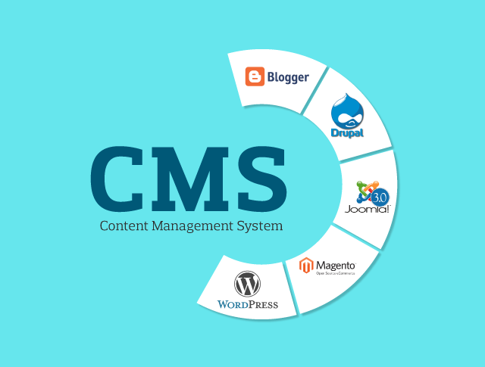

*Hình 2. Content Management System*

1. **QUẢN TRỊ WORDPRESS**
2. **Đăng nhập quản trị**

Bước 1: Đăng nhập vào hệ thống quản trị website.

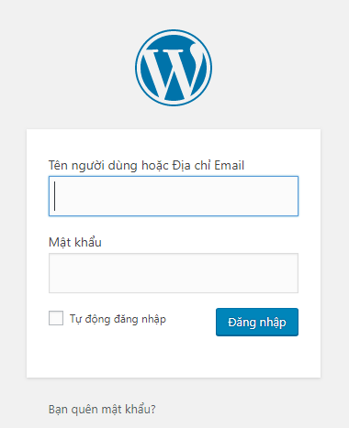

*Hình 2: Đăng nhập quản trị*

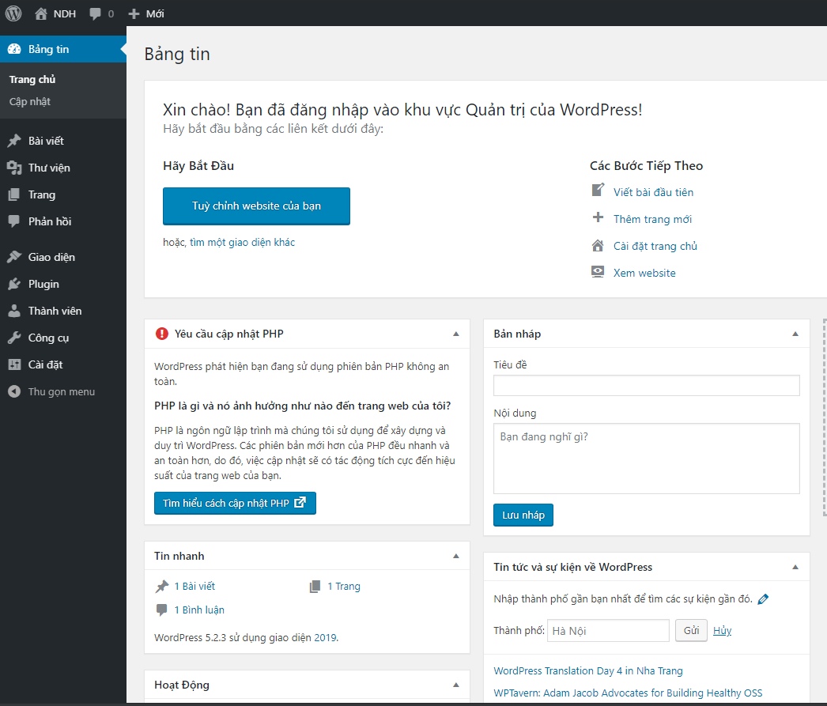Sau khi nhập đầy đủ các thông tin kick đăng nhập màn hình giao diện của quản trị sẽ hiển thị như sau:

*Hình 3: Giao diện quản trị*

1. **Chỉnh sửa thông tin trong hệ thống quản trị**
2. ***Quản trị bài viết***

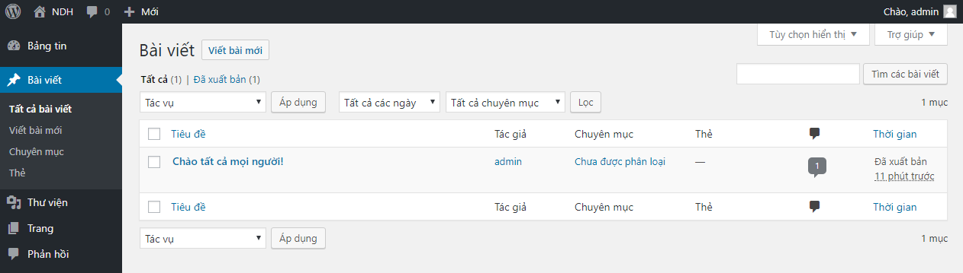Từ danh sách chức năng bên cột trái màn hình quản trị, chọn chức năng “Bài viết”, màn hình cấu hình hệ thống xuất hiện:

*Hình 4: Chức năng bài viết*

Trong mục Bài viết sẽ hiển thị tất cả các đã post, người quản trị có thể quản lý các tin bài ở mục này.

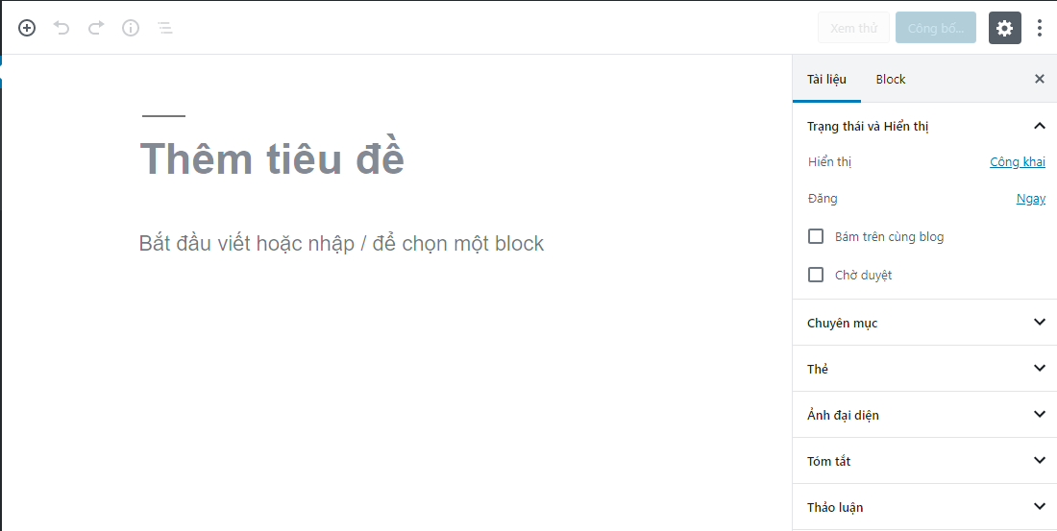Đăng bài viết mới: Click vào “Viết bài mới” để đăng bài giao diện sẽ hiển thị như sau:

*Hình 5: giao diện viết bài mới*

1. ***Quản trị thư viện***

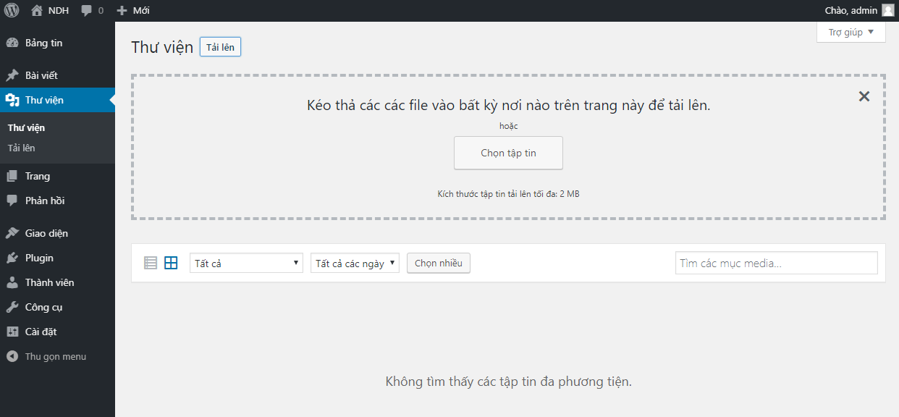Từ danh sách chức năng bên cột trái màn hình quản trị, chọn chức năng “Thư viện”, màn hình cấu hình hệ thống xuất hiện:

*Hình 6: giao diện thư viện*

Thư viện: hiển thị các thông tin của ảnh/video đã cập nhật. Ở đây người quản trị có thể tiến hành: thêm mới, sửa hoặc xóa các tài liệu.

1. **Quản trị trang**

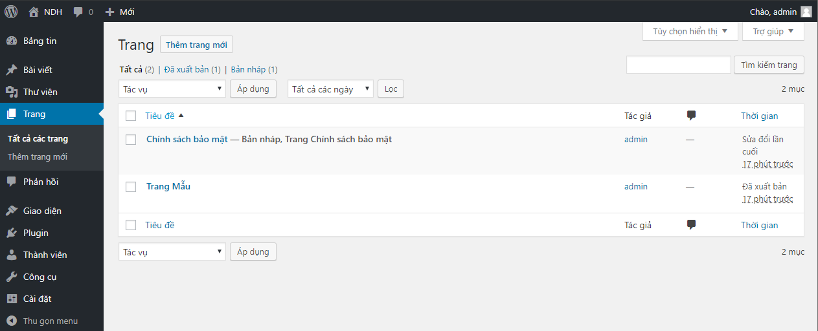Từ danh sách chức năng bên cột trái màn hình quản trị, chọn chức

năng “Trang”, màn hình cấu hình hệ thống xuất hiện:

*hình 7: Giao diện trang*

Trang: Quản lý các trang, có thể chỉnh sửa và xóa. Lọc các trang theo ngày hoặc theo tháng.

+ Thêm mới trang:

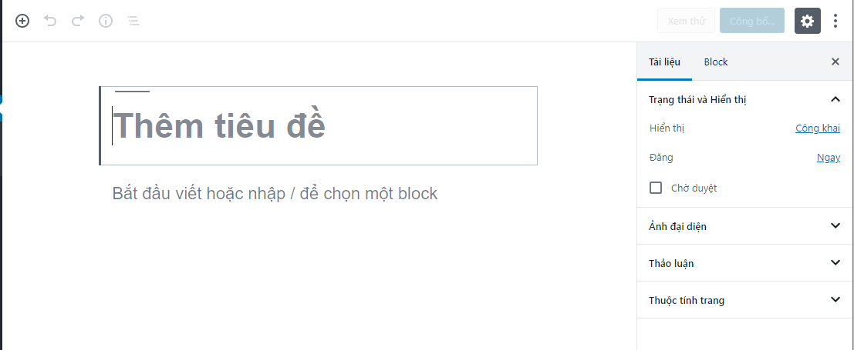

*Hình 8: chức năng thêm mới trang*

1. ***Quản trị phản hồi***

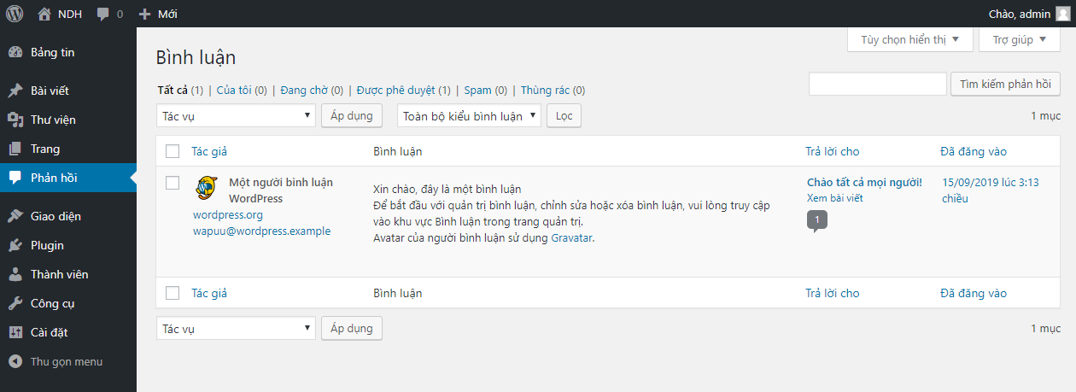Từ danh sách chức năng bên cột trái màn hình quản trị, chọn chức năng “**Phản hồi**”, màn hình cấu hình hệ thống xuất hiện:

*Hình 9: giao diện phản hồi*

Quản lý các phản hổi của người dùng đánh giá về bài viết, mọi ý kiến đánh giá, nhận xét sẽ được gửi vào quản trị, người quản trị sẽ đánh giá phản hồi để đưa lên phần bình luận ngoài trang chủ.

1. ***Quản trị giao diện***

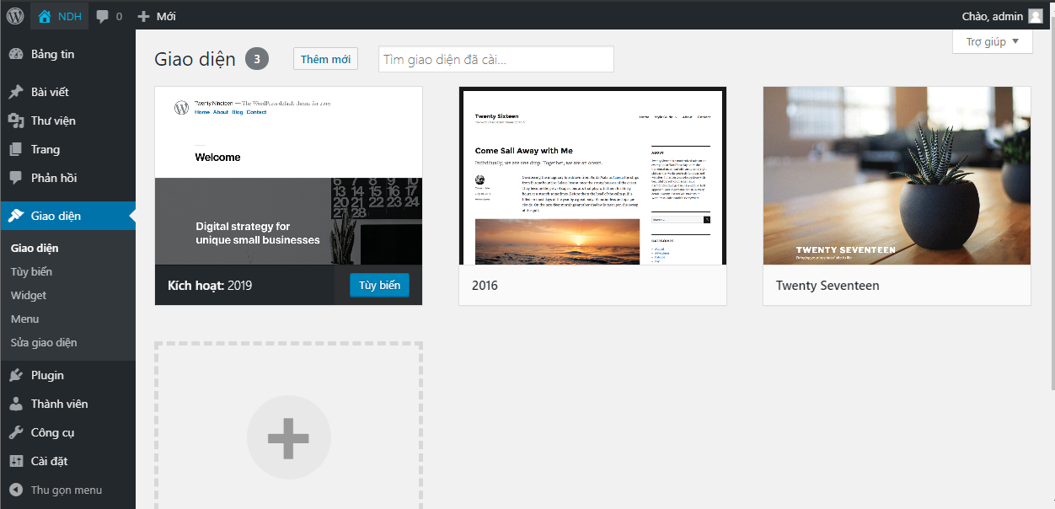Từ danh sách chức năng bên cột trái màn hình quản trị, chọn chức năng “Giao diện”, màn hình quản lý giao diện xuất hiện:

*Hình 10: chức năng giao diện*

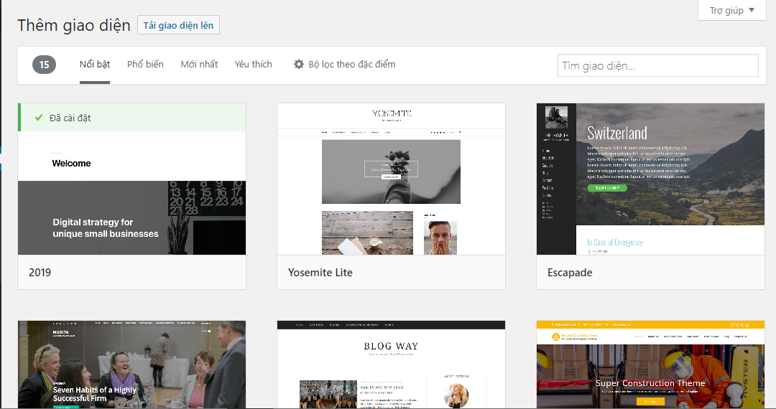Giao diện: hiển thị theme đang dùng, có thể chỉnh sửa.

*Hình 11: hiển thị theme đang dùng*

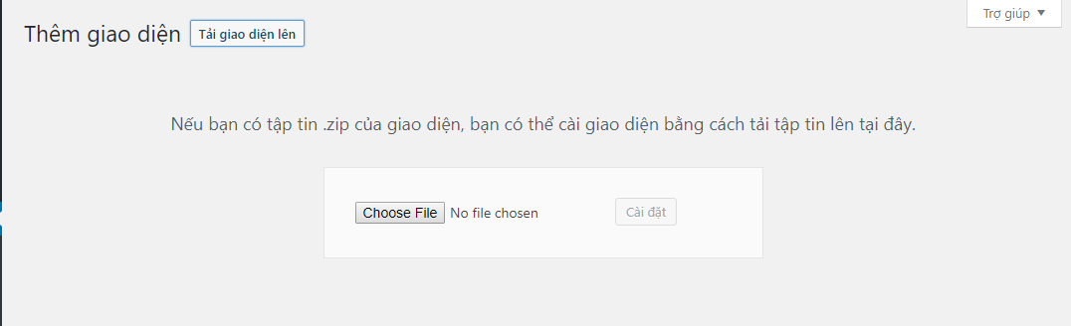Thêm giao diện.

*Hình 12: chức năng thêm giao diện*

1. ***Quản trị Plugin***

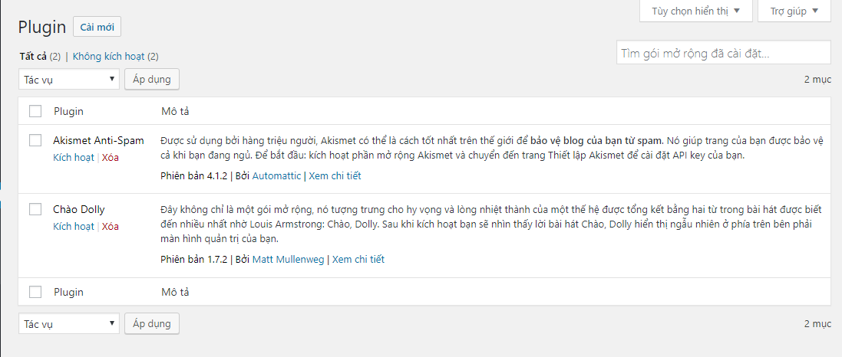Từ danh sách chức năng bên cột trái màn hình quản trị, chọn chức năng “Plugin”, màn hình cấu hình xuất hiện:

*Hình 13: giao diện plugin*

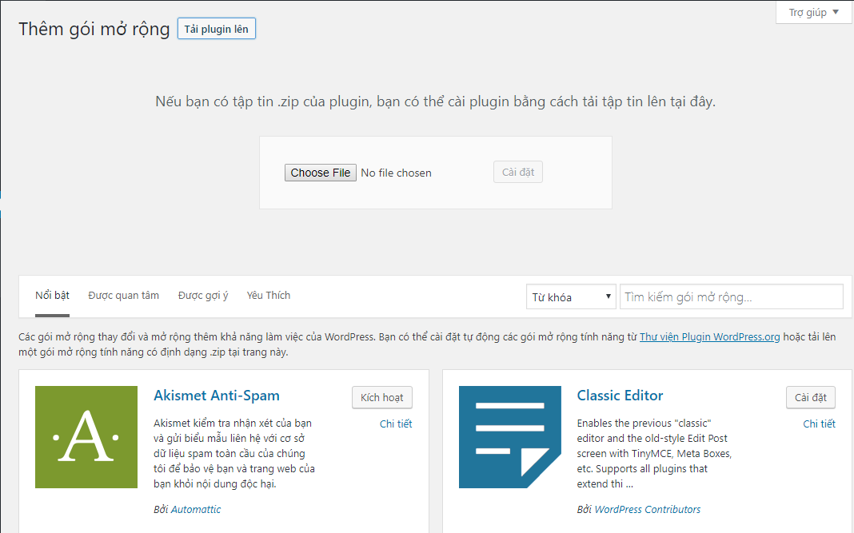Tác vụ thêm, xóa, cài đặt các Plugin phù hợp với trang Web.

Có thể tài Plugin từ máy tính hoặc cài đặt trực tiếp trên cấu hình.

*Hình 14: thêm, xóa, sửa*

1. **Quản trị thành viên**

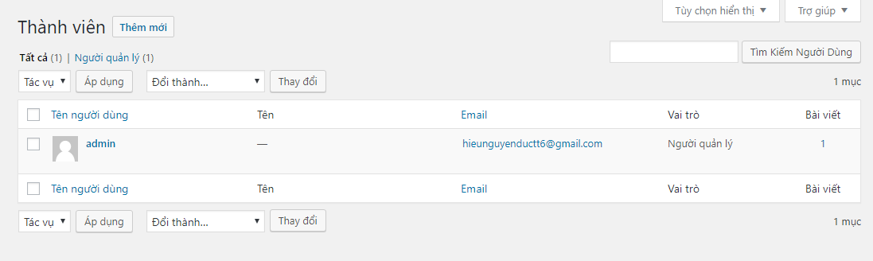Từ danh sách chức năng bên cột trái màn hình quản trị, chọn chức năng “Thành viên”, màn hình quản trị thành viên:

*Hình 15: giao diện quản trị thành viên*

Thành viên: Danh sách các thành viên có mặt trên hệ thống website.

Thêm thành viên: Thêm mới thành viên, admin có thể điều chỉnh các vai trò cho thành viên mới.

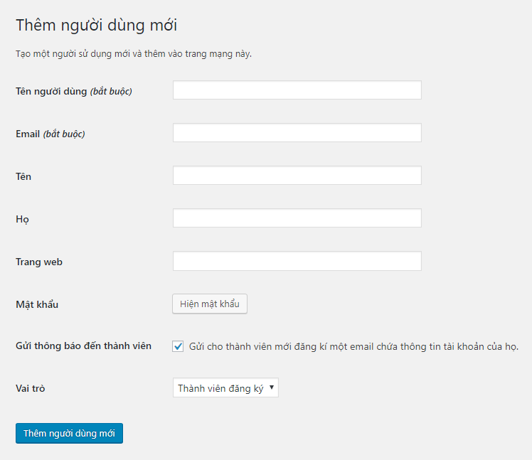Hồ sơ của bạn: Quản lý các thông tin cá nhân của bạn như tên, tuổi, email… Nếu muốn thay đổi mật khẩu bạn vào đây và nhập thông tin mật khẩu sau đó lưu lại.

*Hình 16: chức năng thêm người dùng mới*

1. **Quản trị cài đặt**

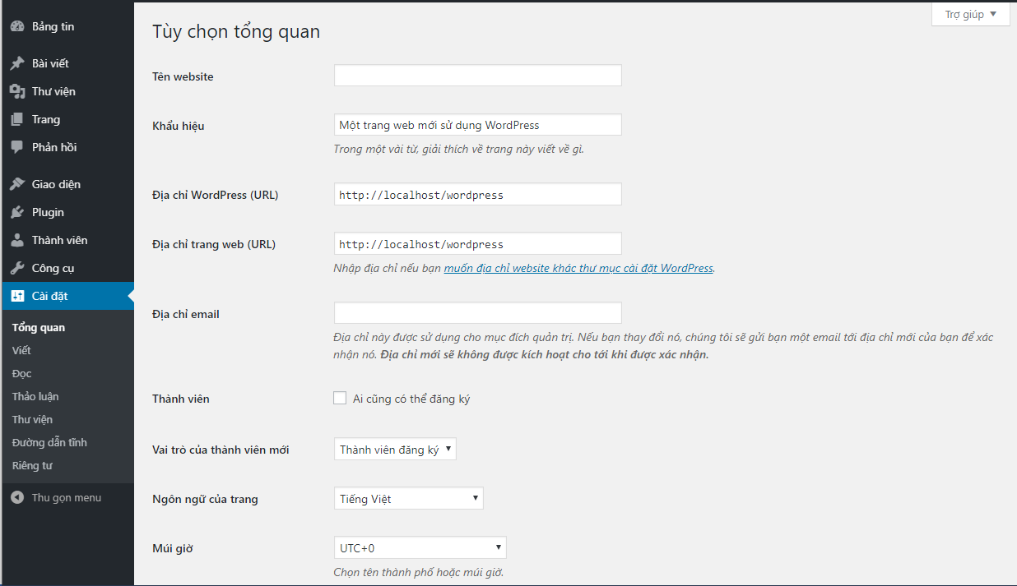Từ danh sách chức năng bên cột trái màn hình quản trị, chọn chức năng “Công cụ”, màn hình cấu hình hệ thống xuất hiện:

*Hình 17: giao diện quản trị cài đặt*

Tổng kết: Cài đặt các thông tin của website như: site title, khẩu hiệu website, hòm thư.

Viết: Cài đặt các thông số liên quan đến bài viết.

Đọc: Cài đặt thông tin hiển thị trang chủ như hiển thị số bài, bài viết mới nhất…

Thảo luận: Tùy chọn các thông tin thảo luận về bài viết, trang, tùy chỉnh phản hồi…

Thêm hình ảnh/nhạc/video: Cài đặt media như kích thước ảnh, tải tập tin…